Памятка родителям по профилактике ДДТТ
Уважаемые мамы и папы!
Помните, что жизнь и безопасность детей на дорогах зависит, прежде всего, от вас.
Учите детей безопасному поведению на дороге своим примером.
Важно научить их наблюдать, ориентироваться в обстановке на дороге, оценивать и предвидеть опасность. Находясь на дороге со своими детьми, применяйте некоторые методы, которые помогут вам и вашему ребенку сформировать навыки безопасного поведения.
Никогда не спешите на проезжей части.
Не переходите дорогу на красный или желтый сигнал светофора.
При выходе из автобуса, трамвая, такси, помните, что вы должны сделать это первым.
Выйдя из общественного транспорта, подождите, пока он отъедет от остановки, и только после этого переходите проезжую часть дороги.
Не разговаривайте при переходе дороги.
Никогда не переходите дорогу наискосок.
Постоянно обсуждайте с ребенком возникающие ситуации на дороге, указывая на открытую опасность.
Приучитесь сами и приучите детей переходить дорогу не там где вам надо, а там где есть переходы.
Обращайте внимание на обманчивость пустых дорог. Они не менее опасны, чем оживленные.
Вовремя дайте своим детям необходимые знания и умения, чтобы им не пришлось приобретать нужный опыт общения с дорогой самостоятельно!

Уважение к ПДД, привычку неукоснительно их соблюдать должны прививать своим детям родители. Бывает зачастую и так, что именно родители подают плохой пример своим детям: переходят проезжую часть дороги в местах, где это запрещено, сажают детей, не достигших 12 лет, на передние сиденья своих автомобилей. Все это ведет к росту детского дорожно-транспортного травматизма. Достаточно хотя бы раз в неделю в течение 10-15 минут со своим ребенком провести беседу-игру по Правилам дорожного движения, чтобы он другими глазами посмотрел на ситуацию. Такой ребенок в дальнейшем самостоятельно сумеет ориентироваться в сложной обстановке на городских магистралях.
Частой ошибкой, допускаемой в таких случаях, является неправильный подход к началу беседы. Говорить с детьми об опасностях дороги излишне строгим тоном неэффективно. В таком случае, ребенок не будет заинтересован в беседе и в результате усвоит лишь малую часть информации. Гораздо эффективнее поговорить с ребенком спокойно, выбрав момент, когда он ничем не занят и его внимание в Вашем распоряжении. Перед объяснениями обозначьте важность и серьезность разговора. Его внимание возле дороги должно быть просьбой, а не требованием. Он должен понимать, что за него переживают и ему грозит опасность. Такая мотивация гораздо сильнее, чем опасения наказания или упреков.
Еще одна распространенная ошибка родителей – действия по принципу «со мной можно». Если Вы показываете ребенку на собственном примере как перебежать на красный, будьте уверены, оставшись один, он попытается повторить этот трюк.
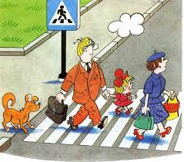
Памятка родителям по обучению детей безопасному поведению на дороге
Причины детского дорожно-транспортного травматизма.
Неумение наблюдать.
Невнимательность.
Недостаточный надзор взрослых за поведением детей.
Рекомендации по обучению детей ПДД. 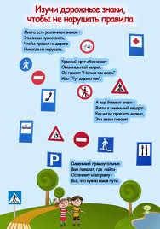
При выходе из дома.
Если у подъезда дома возможно движение, сразу обратите внимание ребенка, нет ли приближающегося транспорта. Если у подъезда стоят транспортные средства или растут деревья, приостановите свое движение и оглядитесь – нет ли опасности.
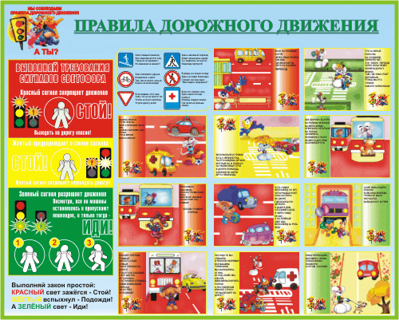
При движении по тротуару.
Придерживайтесь правой стороны.
Взрослый должен находиться со стороны проезжей части.
Если тротуар находится рядом с дорогой, родители должны держать ребенка за руку.
Приучите ребенка, идя по тротуару, внимательно наблюдать за выездом машин со двора.
Не приучайте детей выходить на проезжую часть, коляски и санки везите только по тротуару.
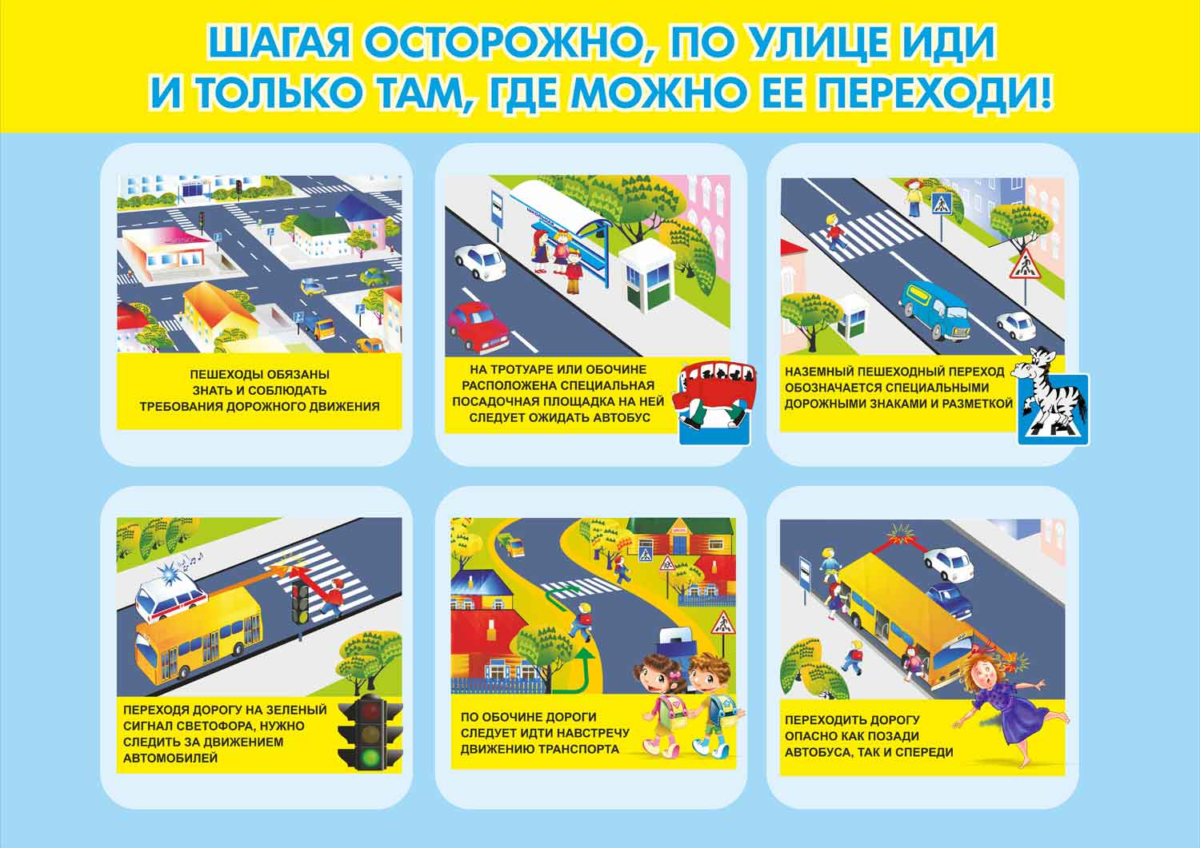
Готовясь перейти дорогу
Остановитесь, осмотрите проезжую часть.
Развивайте у ребенка наблюдательность за дорогой.
Подчеркивайте свои движения: поворот головы для осмотра дороги. Остановку для осмотра дороги, остановку для пропуска автомобилей.
Учите ребенка всматриваться вдаль, различать приближающиеся машины.
Не стойте с ребенком на краю тротуара.
Обратите внимание ребенка на транспортное средство, готовящееся к повороту, расскажите о сигналах указателей поворота у машин.
Покажите, как транспортное средство останавливается у перехода, как оно движется по инерции.
При переходе проезжей части
Переходите дорогу только по пешеходному переходу или на перекрестке.
Идите только на зеленый сигнал светофора, даже если нет машин.
Выходя на проезжую часть, прекращайте разговоры.
Не спешите, не бегите, переходите дорогу размеренно.
Не переходите улицу под углом, объясните ребенку, что так хуже видно дорогу.
Не выходите на проезжую часть с ребенком из-за транспорта или кустов, не осмотрев предварительно улицу.
Не торопитесь перейти дорогу, если на другой стороне вы увидели друзей, нужный автобус, приучите ребенка, что это опасно.
При переходе по нерегулируемому перекрестку учите ребенка внимательно следить за началом движения транспорта.
Объясните ребенку, что даже на дороге, где мало машин, переходить надо осторожно, так как машина может выехать со двора, из переулка.
При посадке и высадке из транспорта
Выходите первыми, впереди ребенка, иначе ребенок может упасть, выбежать на проезжую часть.
Подходите для посадки к двери только после полной остановки.
Не садитесь в транспорт в последний момент (может прищемить дверями).
Приучите ребенка быть внимательным в зоне остановки – это опасное место (плохой обзор дороги, пассажиры могут вытолкнуть ребенка на дорогу).
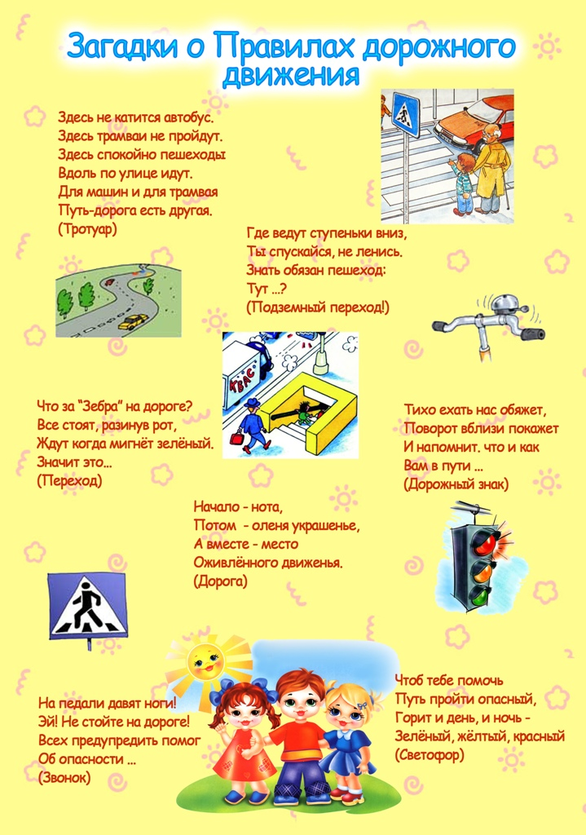
При ожидании транспорта
Стойте только на посадочных площадках, на тротуаре или обочине.
Рекомендации по формированию навыков поведения на улицах
Навык переключения на улицу: подходя к дороге, остановитесь, осмотрите улицу в обоих направлениях.
Навык спокойного, уверенного поведения на улице: уходя из дома, не опаздывайте, выходите заблаговременно, чтобы при спокойной ходьбе иметь запас времени.
Навык переключения на самоконтроль: умение следить за своим поведением формируется ежедневно под руководством родителей.
Навык предвидения опасности: ребенок должен видеть своими глазами, что за разными предметами на улице часто скрывается опасность.
Важно чтобы родители были примером для детей в соблюдении правил дорожного движения.
Не спешите, переходите дорогу размеренным шагом.
Выходя на проезжую часть дороги, прекратите разговаривать — ребёнок должен привыкнуть, что при переходе дороги нужно сосредоточиться.
Не переходите дорогу на красный или жёлтый сигнал светофора.
Переходите дорогу только в местах, обозначенных дорожным знаком «Пешеходный переход».
Из автобуса, троллейбуса, трамвая, такси выходите первыми. В противном случае ребёнок может упасть или побежать на проезжую часть дороги.
Привлекайте ребёнка к участию в ваших наблюдениях за обстановкой на дороге: показывайте ему те машины, которые готовятся поворачивать, едут с большой скоростью и т.д.
Не выходите с ребёнком из-за машины, кустов, не осмотрев предварительно дороги, — это типичная ошибка, и нельзя допускать, чтобы дети её повторяли.
Не разрешайте детям играть вблизи дорог и на проезжей части улицы.
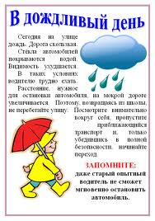
Зачем пешеходам нужны светоотражатели?
Согласно международным исследованиям, для того чтобы находящийся за рулем человек сумел отреагировать на внезапно появившегося в свете фар пешехода, требуется 2 секунды, за это время автомобиль проедет 50 метров. Да, и в таком случае водителю удастся только объехать пешехода, а на торможение понадобится еще пара десятков метров.
Как же повысить безопасность? Водитель может просто не увидеть пешехода на плохо освещенной территории вблизи жилых домов и в их дворах или на обочине дороги. Недостаточная освещенность и блеклая, неяркая верхняя одежда, особенно в зимний период — вот те несколько факторов, которые делают ситуацию еще более плачевной.
Фликер — необходимое средство безопасности на дороге
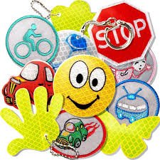
Однако сегодня у взрослых пешеходов появилась возможность позаботиться о собственной безопасности, а у родителей — о безопасности своих детей. Решением проблемы являются светоотражающий элемент — фликер, светоотражатель , который может быть исполнен либо в виде аксессуара (браслета, брелока), либо наклеиваться в виде светящегося круга на рюкзак, сумку и верхнюю одежду. Теперь водитель сможет увидеть неосторожного пешехода на расстоянии свыше 150 метров и обязательно успеет избежать столкновения.
Сегодня технологии светоотражения используются при создании различных модных аксессуаров, одежды для спорта и мотоциклистов. Практика декорирования лентами из светоотражающей ткани жилетов, детской обуви и одежды, рюкзаков и сумок отлично зарекомендовала себя. Если вам по каким-то соображениям не нравится одежда со светоотражающими элементами, вы можете приобрести фликер (или даже несколько фликеров, чтобы обеспечить отражение со всех сторон) в виде кулона, браслета, значка или наклейки. Крепятся такие светоотражатели на одежду и обладают отличными светоотражающими свойствами, при этом в любой момент вы сможете подобный аксессуар с одежды снять (и использовать его, например, только в тёмное время суток или пасмурную погоду).
Светоотражатели (световозвращатели, фликеры) — это не только модно, стильно и современно, но еще и безопасно.
Подумайте о себе и своих близких!

